**全景网站**

**系统后台操作说明书**

**编辑单位名称：**成都用我在线科技发展有限公司

**目录**

一、 如何登录系统后台 3

二、 如何修改用户密码 3

三、 如何编辑网站一级栏目 4

（一） 如何编辑一级栏目显示类型 4

（二） 如何编辑二级栏目 5

四、 如何查看网站收到的咨询表单 6

（一） 查看咨询表单 6

操作步骤：登录后台—表单管理（左侧菜单）—等待处理； 6

如下图所示： 6

（二） 查看历史表单记录 6

五、 如何发布文章信息 7

（一） 新文章发布 7

（二） 如何管理已发布的文章信息 8

六、 如何管理网站背景图 8

（一） 背景图发布 8

七、 如何创建系统操作 9

（一） 创建用户 9

（二） 管理用户 9

# 如何登录系统后台



# 如何修改用户密码

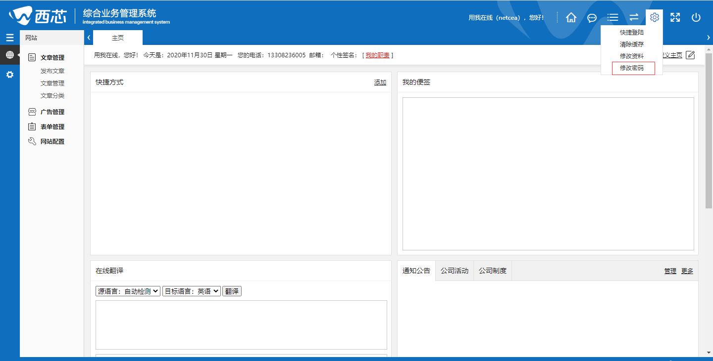

**操作流程：**登录后台后，右上角菜单，可看到“修改密码”栏目，通过此功能即可修改登录用户密码；

# 如何编辑网站一级栏目

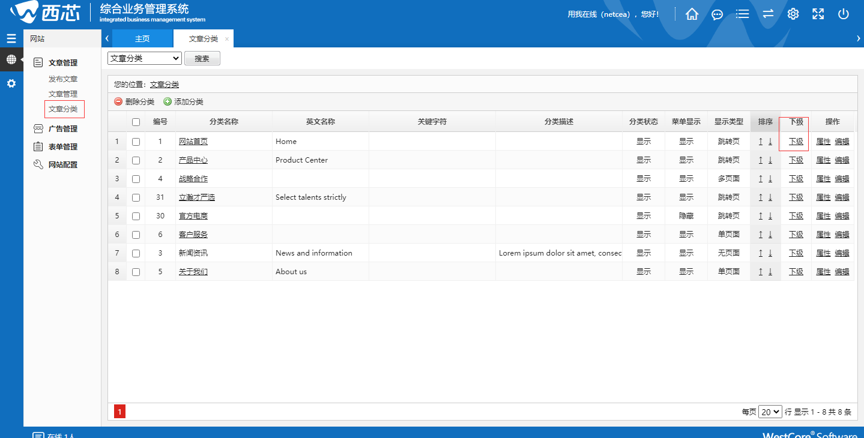

**操作流程：**登录后台后，左侧菜单，可看到“文章管理”栏目，点击文章分类，即可看到栏目分类，点击左上侧的“添加分类”，即可发新的网站一级栏目（注：最多支持8个一级栏目）；

## **如何编辑一级栏目显示类型**

**操作流程：**找到需要编辑的一级栏目，点击最右侧的**编辑**按钮，进入栏目编辑界面，通过选择**显示类型**，可以选择栏目的布局页面，单页面为单页信息，用于公司简介、组织机构等信息；多页面为信息列表，用于新闻资讯、产品图片、公司资质图片等；

注：不同的显示类型，拥有多种风格，可根据实际内容需求进行选择；

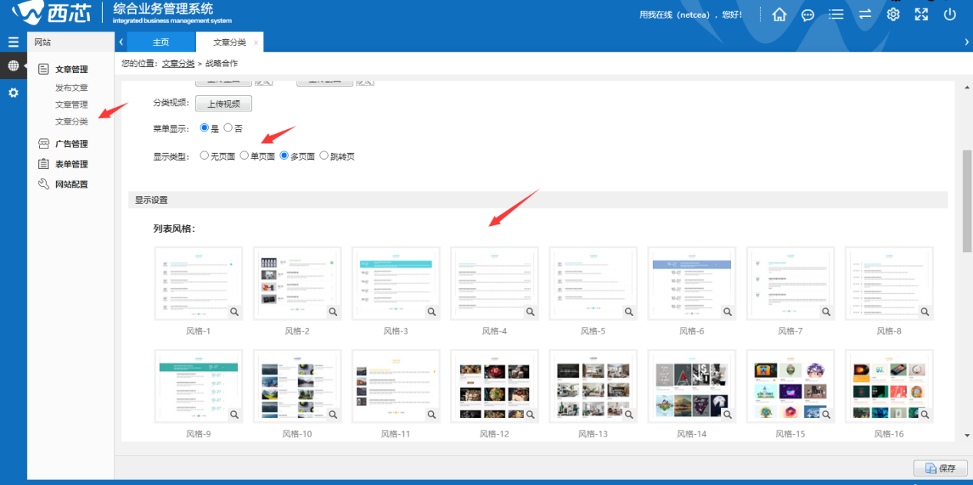

## **如何编辑二级栏目**

**操作流程：**登录后台—文章分类—**一级栏目**—**下级**—添加分类

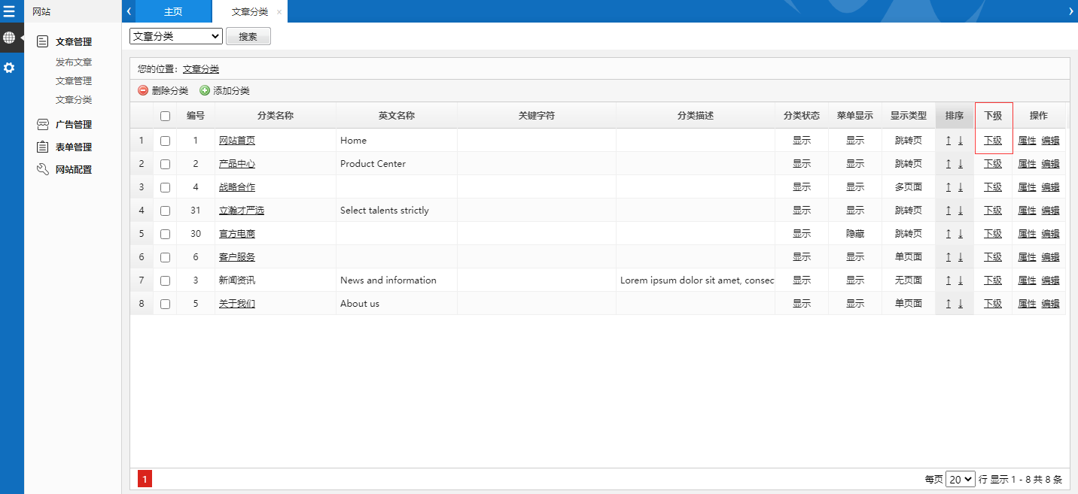

# 如何查看网站收到的咨询表单

## 查看咨询表单

## **操作步骤：**登录后台**—**表单管理（左侧菜单）—等待处理；

## **如下图所示**：

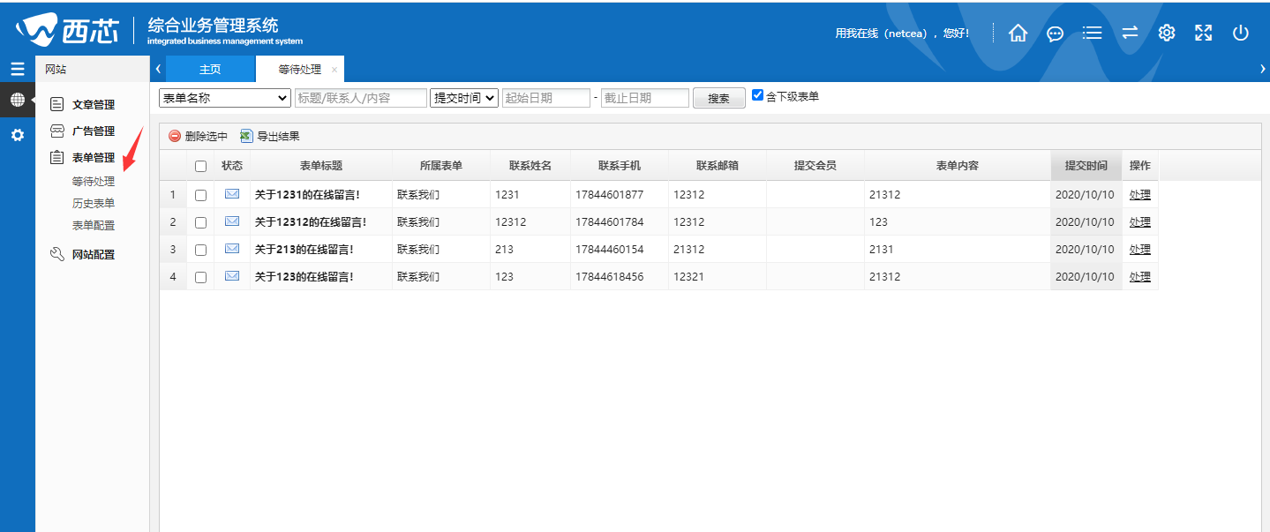

**注：**网站提交的表格咨询都在此处查询

## 查看历史表单记录

**操作步骤：**登录后台**—**表单管理（左侧菜单）—历史表单；

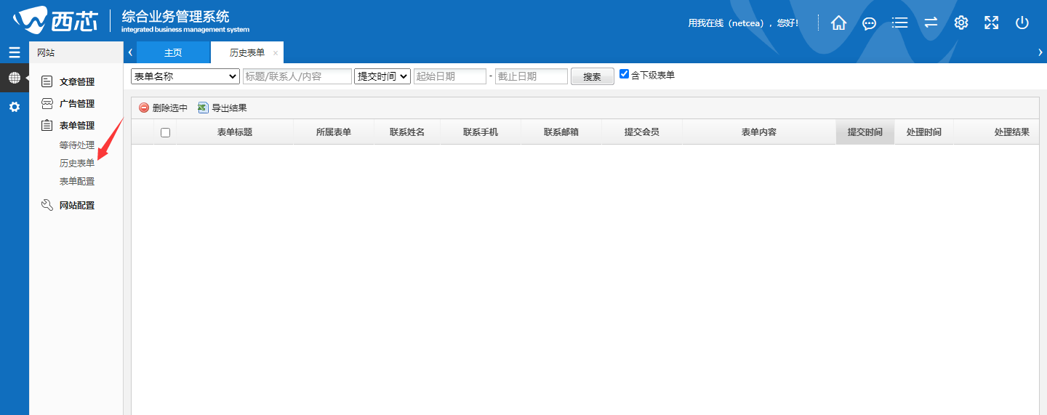

# 如何发布文章信息

## 新文章发布

**操作步骤：**登录后台—文章管理（左侧菜单）—发布文章

**如下图所示**：

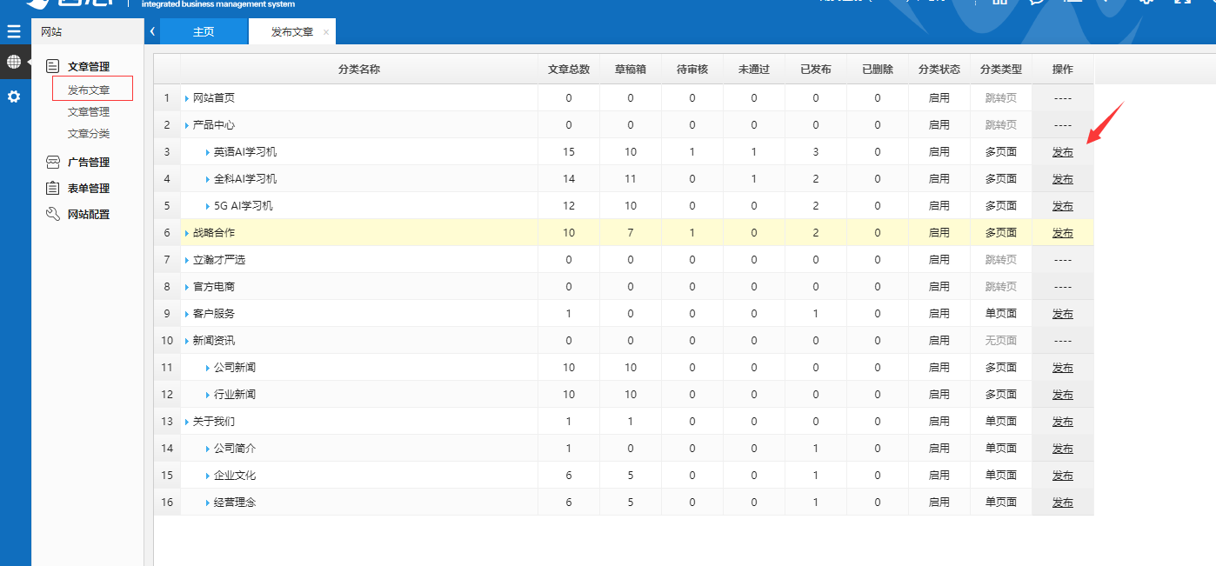

**注：**进入发布文章界面，找到需要发布文章的栏目，点击右侧发布按钮，进入发布文章页面，根据上面的提示，填写对应的文章内容，最后点击右下侧保存提交按钮，即可发布；

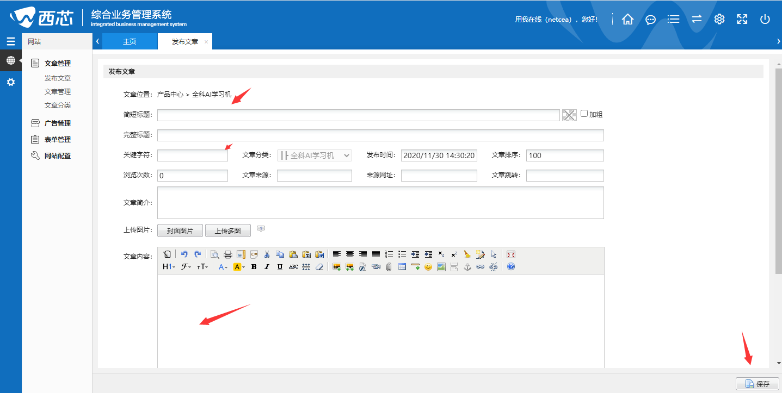

## 如何管理已发布的文章信息

**操作步骤：**登录后台—文章管理（左侧菜单）—文章管理

如下图所示：

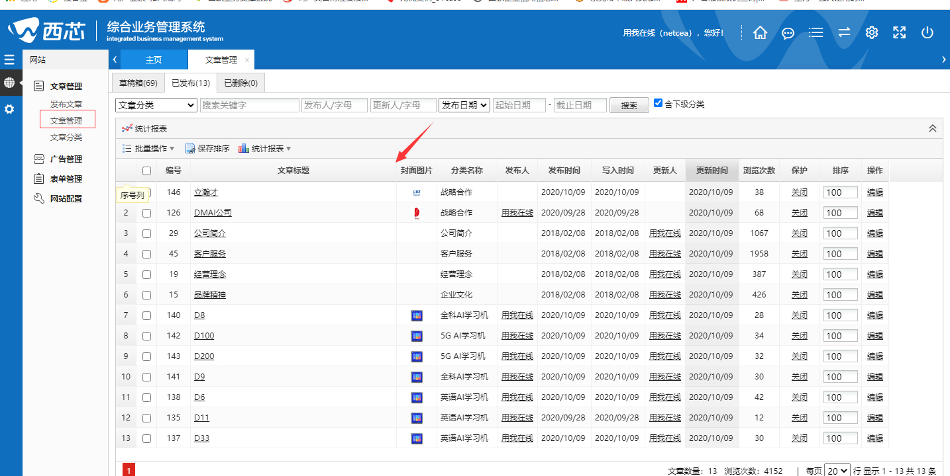

**注：**进入文章界面，即可编辑管理已经发布的文章内容

# 如何管理网站背景图

## 背景图发布

**操作流程：**登录后台—广告管理（左侧菜单）—发布广告

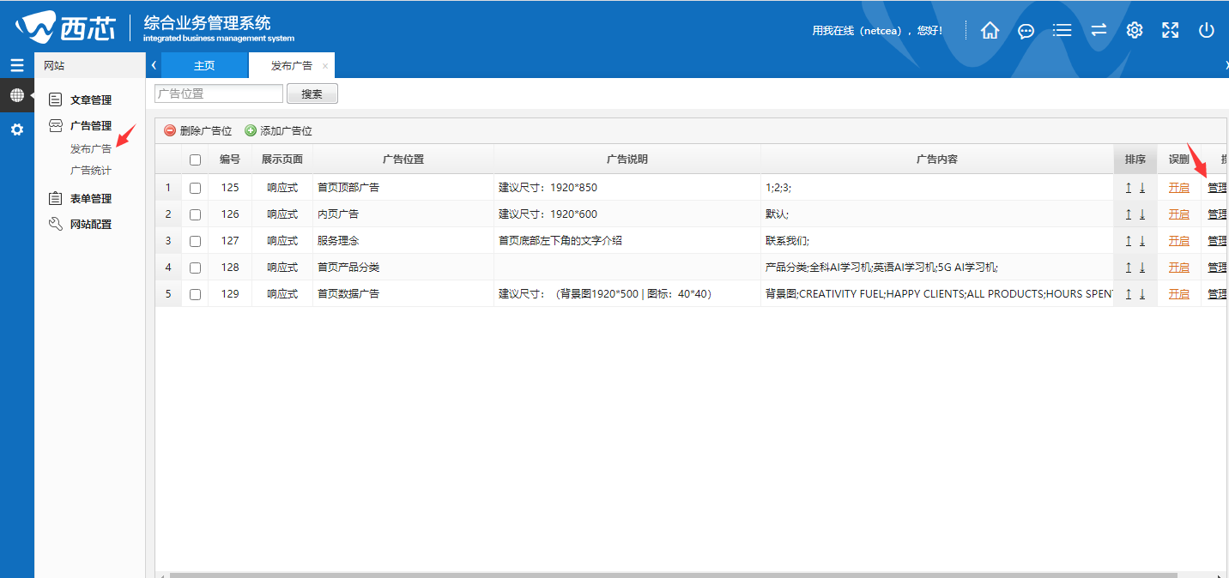

# 如何创建系统操作用户

## 创建用户

登录后台—用户管理（左侧菜单）—新增用户—编辑信息—保存

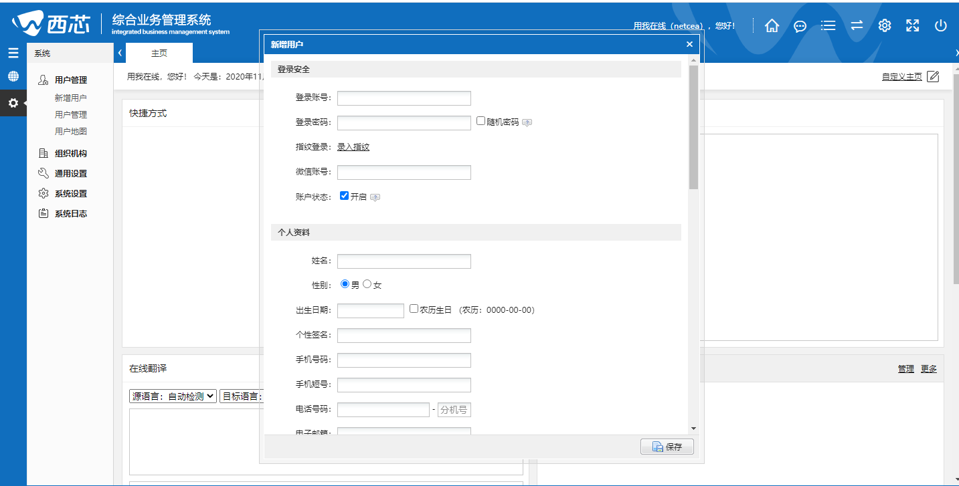

## 管理用户

登录后台—用户管理（左侧菜单）—用户管理—查询编辑

